
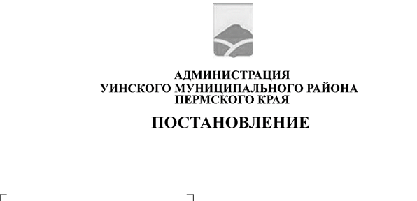
21.04.2026 259-01-01-02-97
О внесении изменений в постановление № 259-01-01-02-238 от 11.09.2025 «О создании Координационного совета по взаимодействию с региональным отделением общероссийского общественно-государственного движения детей и молодежи «Движение первых», местным и первичными отделениями в Уинском муниципальном округе»
В связи с кадровыми изменениями, администрация Уинского муниципального округа
ПОСТАНОВЛЯЕТ:
- Внести изменение в приложение 2 постановления администрации Уинского муниципального округа от 11.09.2025 № 259-01-01-02-238 «О создании Координационного совета по взаимодействию с региональным отделением общероссийского общественно-государственного движения детей и молодежи «Движение первых», местным и первичными отделениями в Уинском муниципальном округе», а именно слова «Пахомова Наталья Павловна - председатель местного отделения Общероссийского общественно-государственного движения детей и молодежи «Движение первых», секретарь Совета» заменить на слова «Заозеров Олег Иванович - председатель местного отделения Общероссийского общественно-государственного движения детей
и молодежи «Движение первых», секретарь Совета».
- Настоящее постановление вступает в силу с даты подписания и подлежит размещению в сетевом издании - официальном сайте администрации Уинского муниципального округа (http://uinsk.ru).
- Контроль за исполнением постановления возложить на заместителя главы администрации Уинского муниципального округа по социальным вопросам.

Врип главы муниципального округа –
главы администрации Уинского
муниципального округа Ю.А. Матынова

